Города на пути в будущее

На V Российской научно-практической конференции «Стратегия и тактика реализации социально-экономических реформ: региональный аспект», которая прошла в Вологде в конце января, в ряде выступлений подчеркивалось, что одном из главных проблем современной России является неравномерность экономического развития регионов. Естественно, это сказывается на уровне жизни их населения. Кто из нас не слышал (да и не произносил сам) многозначительное: «Ну, это же Москва!», имея в виду социальные условия жизни жителей столицы. | 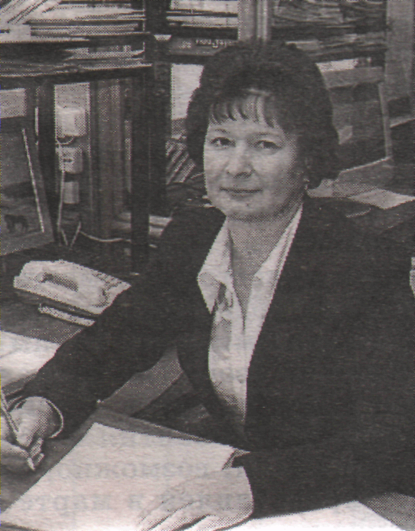

Эту ситуацию в равной степени можно проецировать и на регионы, где уровень жизни жителей различных городов и районов, входящих в их состав, также напрямую зависит от их экономического потенциала. Скажем, для Вологодской области характерным примером подобной пространственной контрастности могут служить Вологда и Череповец с их промышленными гигантами металлургии, химической отрасли и машиностроения и районы, к примеру, Междуреченский, где промышленность отсутствует полностью. Так что и у нас нередко можно услышать не менее многозначительное: «Ну, это же Череповец!»
Между тем обязательным условием устойчивого развития любого региона является формирование на его территории единого регионального социально-экономического комплекса. Что касается Вологодчины, то, несомненно, именно экономические потенциалы Вологды и Череповца должны стать основой для развития остальных её территорий, поскольку именно города являются той средой, в которой возможно зарождение новых форм социальной и экономической организации населения, необходимых для развития рыночной экономики. Координация деятельности городов, четкое определение роли каждого из них, разработка процедуры их взаимодействия и, как следствие, управление пространственным региональным развитием – такие задачи ставят перед собой авторы научно-исследовательской работы «Экономические и социальные функции городов в формировании эффективных территориальных агломераций», подготовленной группой сотрудников Вологодского научно-координационного центра ЦЭМИ РАН под руководством доктора экономических наук, профессора В.А. Ильина.
О практическом значении этой работы мы беседуем с одним из её авторов – кандидатом экономических наук Тамарой УСКОВОЙ.
– Тамара Витальевна, объясните нашим читателям, что такое агломерация?
– Это слово имеет несколько значений, но в данном контексте мы имеем в виду группировку поселений, объединенных в одно целое интенсивными производственными, трудовыми, культурно-бытовыми и рекреационными связями (от латинского agglomerare – присоединять, накоплять).
В развитом виде, как показывает зарубежный опыт, городская агломерация представляет собою пространство реальных и потенциальных взаимодействий, в которое вписывается жизненный цикл большинства жителей города и его спутниковой зоны, включающей населенные пункты в пределах полутора-двух часов езды от границ города-ядра. Скорость пассажирского транспорта при этом принимается нами за 60 километров в час.
Агломерационные процессы, пусть пока только в начальной стадии, происходят и у нас в области, они в основном носят пока стихийный характер. Цель нашей работы как раз в том и состоит, чтобы выявить закономерности этих процессов и научиться ими управлять. Так что это исследование появилось не случайно: оно выполнено по договору между Правительством области и нашим центром. Полученные нами результаты могут и должны быть использованы областными органами власти для обеспечения интеграционных связей между муниципальными образованиями.
– Насколько я понимаю, вы провели территориальный анализ экономического и социального развития муниципальных образований области. Что получилось в итоге?
– Мы выделили пять групп дифференциации муниципалитетов. В первую вошли Вологда и Череповец – здесь самый высокий уровень экономического и социального развития, в них проживает 47 процентов населения области, производится около 75 процентов валового регионального продукта. Они представляют ядро региональной социально-экономической системы. Вторая группа, которая имеет относительно высокий уровень экономического и средний уровень социального развития, включает Вологодский, Череповецкий, Грязовецкий и Шекснинский районы. Третья группа – «середняки» и по обоим этим показателям. Она наиболее многочисленна, в нее вошли Сокольский, Кирилловский, Великоустюгский, Чагодощенский, Тотемский, Вытегорский, Кичменгско-Городецкий, Харовский, Нюксенский, Белозерский и Кадуйский районы. У четвертой группы – это Бабаевский, Вожегодский, Вашкинский, Междуреченский и Устюженский районы – отмечается средний уровень экономического и низкий уровень социального развития. Наконец, пятая группа – остальные районы – характеризуется низким уровнем и экономического, и социального развития.
– Не уверена, что жители этих районов и их руководители согласятся с такой классификацией...
– Со статистикой не поспоришь. В качестве оценочного уровня экономического развития мы брали объемы промышленной и сельскохозяйственной продукции на душу населения, объем инвестиций в основной капитал на одного человека, финансовый результат деятельности предприятия на работающего и другие столь же объективные экономические показатели. При оценке уровня социального развития учитывались номинальная заработная плата, уровень безработицы, душевые показатели ввода в действие жилых домов, товарооборота и платных услуг.
– Тамара Витальевна, сейчас все стремятся перебраться в город: здесь работа, учеба, другие условия жизни; более того, здесь, как считают многие молодые люди, – сама жизнь. В итоге – брошенные деревни...
– В этом и состоит главная проблема. Управлять процессом агломерации – это как раз и означает использовать экономический потенциал города для развитая территорий: создать здесь нормальные условия для жизни и дать людям возможность работать и учиться «без отрыва от дома». Но мы же понимаем, что для этого нужна другая инфраструктура – другие дороги, по которым можно было бы быстро и без проблем добраться до города, а вечером – до дома, другие бытовые условия, и так далее.
Представим себе вариант, когда процесс агломерации неуправляем: производство концентрируется в больших городах, экономическая слабость поселений, неразвитость их социальной сферы неизбежно приведут к социальной напряженности, здесь происходит постоянный отток населения... Собственно говоря, как вы отметили, мы уже имеем такую картину во многих селах. Но есть и другой путь – обеспечить развитие прилегающих населенных пунктов за счет повышения эффективности использования потенциала города-ядра.
Вариантом такого пути развития может стать реализация проекта свободной экономической зоны местного масштаба, которую уже сейчас планирует создать Правительство Вологодской области. Предполагается, что эта зона соединит Вологду, Шексну и Череповец. Она вовлечет в свою орбиту жителей окрестных населенных пунктов, обеспечив их работой.
– В своей работе вы выделили два пояса районов-спутников и периферийную зону. С районами-спутниками всё более или менее очевидно. А какие перспективы у периферийной зоны, ведь она довольно велика – это Вытегорский, Вашкинский, Бабаевский, Вожегодский. Верховажский и все восточные районы области?
– Расположенные в периферийной зоне города образуют так называемые узлы-противовесы. К ним может быть отнесен, например, Великий Устюг. Нашими специалистами сейчас рассматриваются варианты развития восточных районов, где может со временем сформироваться развитый лесоэкономический кластер. Под кластером понимается комплекс взаимосвязанных и взаимодополняющих друг друга предприятий и организаций, которые используют выгоду своего близкого расположения и своей специализации для обеспечения конкурентных позиций на рынке. Потенциал для этого здесь имеется.
– Вероятно, для эффективного управления агломерацией понадобится какой-то новый орган?
– Несмотря на то, что это дело отдаленного будущего, мы в своей работе рассматриваем и эту проблему. Мы предлагаем смешанный тип управления, который позволит учитывать и интересы агломерации в целом, и интересы всех входящих в неё муниципалитетов. Орган управления городской агломерацией формируют ассоциации муниципальных районов и центральных городов, составляющих ядро агломерации.

Светлана ДАМИРОВА

